大阪府

Emblem of Osaka Prefecture (Japan)

ワークサービス（がい）

**は、にしのとをめざすがいのためので、**

**がしがしています。１４のくのをにりしています。**

**ワークサービスの**

・オフィス・ものづくり・の４つをにし、をしています。

に、でくためのづくり、でをっています。

フォークリフト

**オフィス**

プレゼンテーション

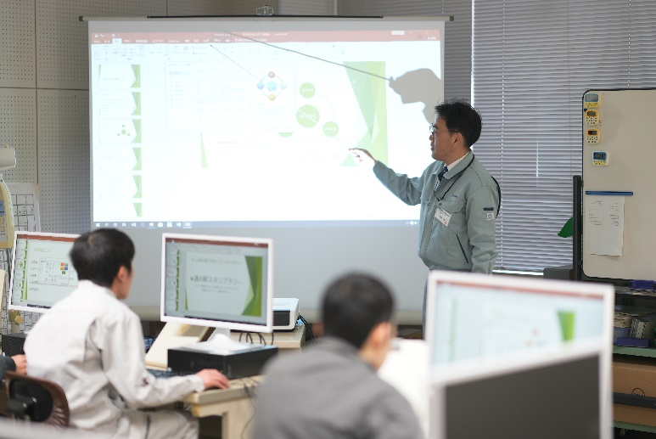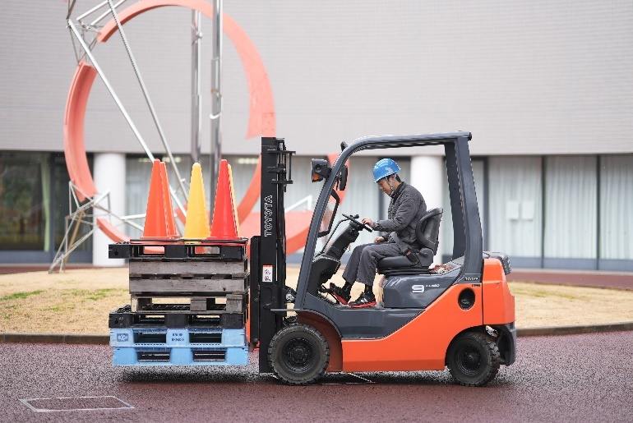

フォークリフト

スクイージーでの

**ものづくり**

どり

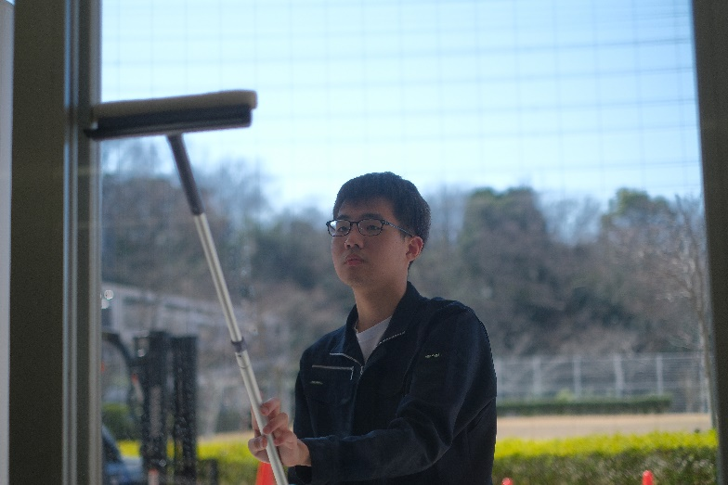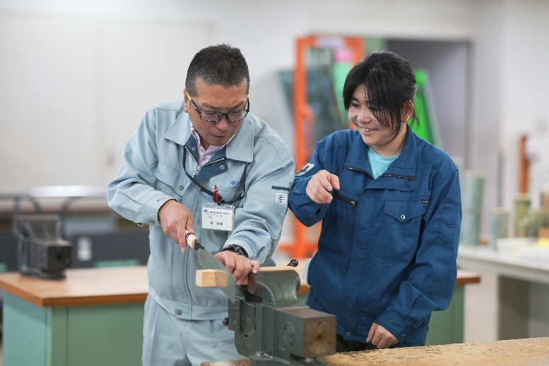

**５ワークサービスの（R6.5.7）**



**☆５☆**

　６

（がい）　８

　３

A　５

５

９１．７%（Aむ）

すごいトレ～！！

マスコット

☆とれゴン☆

**５のな**

・㈱スミセイハーモニー（の）（）

・クボタワークス㈱（㈱クボタの）　（、）

・㈱リゾート・ワクワクシステムズ（㈱リゾートの）　（）

・㈱ダイソーウイング（㈱の）　（）

・㈱　（）　　・㈱キンレイ　（）　　・その

A

**☆☆ワークサービスオープンキャンパス**

で。１３３０～１４４０

６　７/８（）・７/２９（）・８/２６（）・９/１７（）・１０/２（）

１０/２８（）・１１/１３（）・１２/４（）・１２/２４（）・７　１/９（）

☆彡 でものをけけています。☆彡

　 　 おしみは、HP、TEL、FAXでけけています。しくは、HPをごください。

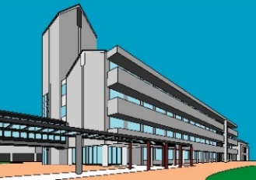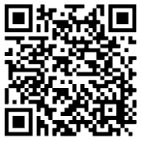

　〒５９０－０１３７　５１３

　　TEL：072-296-8311　FAX：072-296-8313

**☆・（）・のあり☆しくはオープンキャンパスで！**